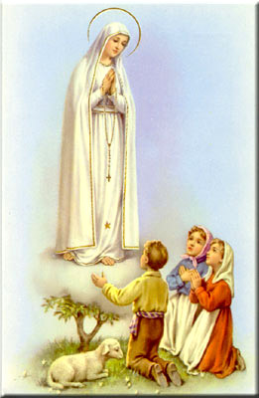
Para qualquer informação por favor contacte o escritório da nossa paróquia: 732- 254-1800 linha 15 em Português.
A secretaria Humbelina estará no escritório da paróquia para atender em Português, nas segundas-feiras e quartas-feiras, das 9:00 AM-3:00 PM e sextas-feiras das 9:00AM-2:00PM.
GRUPOS E MINISTÉRIOS NA NOSSA COMUNIDADE
Todos somos convidados a participar e fazer parte destes grupos! Assim poderemos continuar a ser uma comunidade vibrante, mostrando o que há em nos’ de melhor para oferecer com a nossa diversidade e costumes diferentes. Neste boletim destacaremos o Ministério do Apoio Social.
“Se não tiver caridade nada sou” (1 Cor 13, 2)
A nossa comunidade tem um Grupo de Apoio Social que ao longo dos anos tem ajudado algumas famílias mais carentes da nossa comunidade. Prestam ajuda em forma de ofertas de alimentação, agasalho, e também quando tem fundos suficientes ajudam a pagar as contas dos serviços de utilidade como por exemplo, eletricidade, gaz, agua. Além de assistência material, também tentam encaminhar as famílias necessitadas a organizações maiores que possam oferecer ajuda que necessitam. O Ministério angaria fundos para ajudar os mais carentes, através de coletas no primeiro sábado e domingo do mês e alguns eventos durante o ano.
Entre as qualidades requeridas para o trabalho voluntário, salientam-se o espírito de serviço, a disponibilidade para os outros, a solidariedade, o sentido de responsabilidade e do trabalho em equipa. A nossa comunidade de língua Portuguesa tem tido pessoas dedicadas a este muito importante Ministério. Que Deus os abençoe abundantemente por tudo o que têm feito e continuam a fazer pelos mais carentes! Quem estiver interessado em fazer parte deste Ministério por favor dirija-se ao Sr. Manuel Labrego.
---------------------------------------------------------------------
INTENÇOES DO PAPA FRANCISCO PARA O MÊS DE FEVEREIRO- Não à corrupção:
Para que aqueles que têm poder material, político ou espiritual não se deixem dominar pela corrupção.
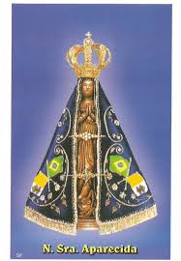
INTENÇÕES DAS MISSAS
+Sábado 10 de fevereiro - Joaquina de Jesus e esposo +Domingo 11 de fevereiro – Sandro Feiteira e membros da Irmandade de Fátima
+Quarta-feira 14 de Janeiro- João dos Santos Parracho
+Sábado 17 de Fevereiro- David Gomes e esposa
+Domingo 18 de Fevereiro- João Laranjeiro
---------------------------------------------------------------REZA DO TERÇO NOS SEGUNDOS DOMINGOS DE CADA MÊS
Todos os segundos Domingos de cada mês por volta das 11:00 AM, membros da Irmandade de Fatima se junta na Igreja para rezar o terco antes da Missa das 11:30AM comecar. Convidadamos a todos os paroquianos que puderem para rezar com o grupo.
------------------------------------------------------------------------
PRESTAÇOES DE CONTAS DO APOIO SOCIAL PARA 2017
O grupo de Apoio Social agradece a todos os que contribuem com comidas ou ofertas de dinheiro para os mais necessitados da nossa comunidade. No ano passado o total de ofertas em dinheiro foi de $4,271.00. Com esse dinheiro foi possível ajudar famílias carentes com comida, contas elétricas, aquecimento, etc. Que Deus abençoe a todos pelo vosso apoio.
--------------------------------------------------------------------
QUARTA-FEIRA DE CINZAS
Dia 14 de Fevereiro e’ Quarta-feira de Cinzas e haverá a distribuição das cinzas nos seguintes horários:
7:30 AM com Missa em Inglês, Meio dia (12:00 PM) -sem Missa, 7:00 PM com Missa em Inglês e 8:15 PM com Missa em Português.
---------------------------------------------------------------------
Nossa Despensa de Tempo, Talento, & Tesouro
Ofertório de 27 e 28 de Janeiro 2018
Coleta: $5,864.50 + pelo correio: $741.00
Apoio Social - $184.00
Muito obrigado a todos pela vossa generosidade e sacrifício!

